Notatka prasowa Sulz am Neckar, wrzesień 2018

Elastyczny system mocowania z punktem zerowym w rozmiarze 138

5-osiowy modułowy system mocowania KIPP dla przedmiotów obrabianych XXL

Firma HEINRICH KIPP WERK rozszerzyła swoją istniejącą ofertę o 5-osiowy modułowy system mocowania w rozmiarze Ø138. System umożliwia kompletną, bezkolizyjną obróbkę dużych i ciężkich przedmiotów z pięciu stron.

Nowy 5-osiowy modułowy system mocowania KIPP jest przeznaczony do mocowania przedmiotów obrabianych o wielkości przekraczającej 1 m. Modułowa budowa systemu idealnie nadaje się do wydajnej i bezkolizyjnej obróbki przedmiotów, przy znacząco skróconych czasach przezbrajania. Prosta obsługa umożliwia szybką wymianę przy dużym obciążeniu maszyny. Mocowanie przedmiotu obrabianego następuje zmiennie, przy użyciu gwintu i gniazda pasowanego. Dzięki temu produkt stanowi wysokiej jakości mechaniczny system mocowania z punktem zerowym o najwyższej powtarzalności.

Nowy modułowy system mocowania 138 jest kompatybilny z dotychczasowymi rozmiarami (50 mm i 80 mm) i uniwersalny w zastosowaniu. Wersja XXL umożliwia mocowanie do rozmiaru gwintu M 60. Maksymalna masa podpory dla pojedynczego modułu bazowego wynosi 10 t. Wszystkie moduły przekonują wysoką siłą mocującą, która łączy kształtowo przedmiot obrabiany z systemem. Gwarantuje to bezpieczną dla procesów obróbkę.

Znaków ze spacjami:
Nagłówek: 71 znaków
Wstęp:: 61 znaków
Tekst: 1.176 znaków
Łącznie: 1.308 znaków

KIPP POLSKA Sp. z o.o.
Przemysław Słaby
ul. Ostrowskiego 7
53-238 Wrocław

Telefon: 71 339 21 44
E-mail: przemyslaw.slaby@kipp.pl

Dodatkowe informacje i zdjęcia prasowe
Zob. www.kipp.pl, Rubryka: Aktualności/prasa

Zdjęcia

5-osiowy modułowy system mocowania KIPP dla przedmiotów obrabianych XXL Zdjęcie: KIPP  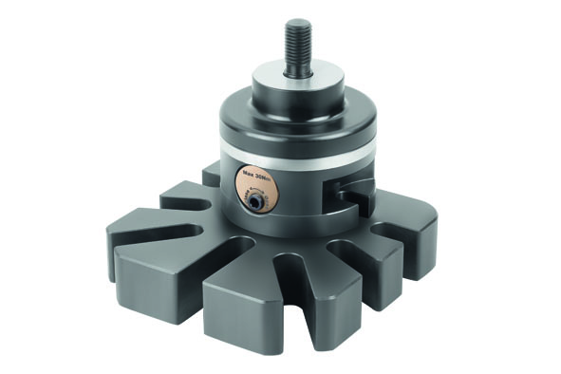 | Plik obrazu:  KIPP-5-Achs-Modul-Spannsystem 138.jpg

Prawa autorskie: udostępnione do bezpłatnej publikacji w mediach branżowych.
Z prośbą o podanie źródła.

